Osnovna škola „Gustav Krklec“ Maruševec

9. rujna 2024.

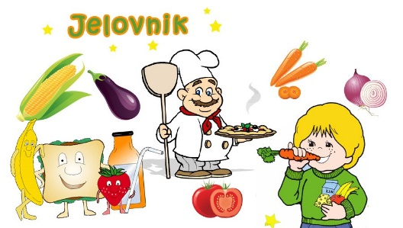

Jelovnik za rujan 2024. godine

|  |  |  |
| --- | --- | --- |
| **Datum** | **Dan** | **Jelo** |
|  |  |  |
| 9.9. | Ponedjeljak | Linolada na kruhu, kakao, banana |
| 10.9. | Utorak | Pileći ražnjići, mlinci, cikla, sladoled |
| 11.9. | Srijeda | Kelj varivo, kruh, cedevita |
| 12.9. | Četvrtak | Rižoto s piletinom, salata, kruška |
| 13.9. | Petak | Grah ričet sa suhim mesom, kruh, jabuka |
|  |  |  |
| 16.9. | Ponedjeljak | Burek (višnja), kakao |
| 17.9. | Utorak | Zagrebački odrezak, rizi-bizi, zelena salata, kruh |
| 18.9. | Srijeda | Okruglice od puretine u umaku od rajčice, palenta, kruh |
| 19.9. | Četvrtak | Tjestenina carbonara, cedevita |
| 20.9. | Petak | Gris na mlijeku, banana |
|  |  |  |
| 23.9. | Ponedjeljak | Linolada na kruhu, kakao, jabuka |
| 24.9. | Utorak | Tjestenina bolonjez, sladoled |
| 25.9. | Srijeda | Fino varivo s povrćem, kruh, cedevita |
| 26.9. | Četvrtak | Rižoto s piletinom, salata, kruška |
| 27.9. | Petak | Sendvič (šunka u ovitku, sir), cedevita |
|  |  |  |
| 30.9. | Ponedjeljak | Burek (višnja), cedevita |

*U slučaju potrebe, Škola zadržava pravo promjene školskog jelovnika.*